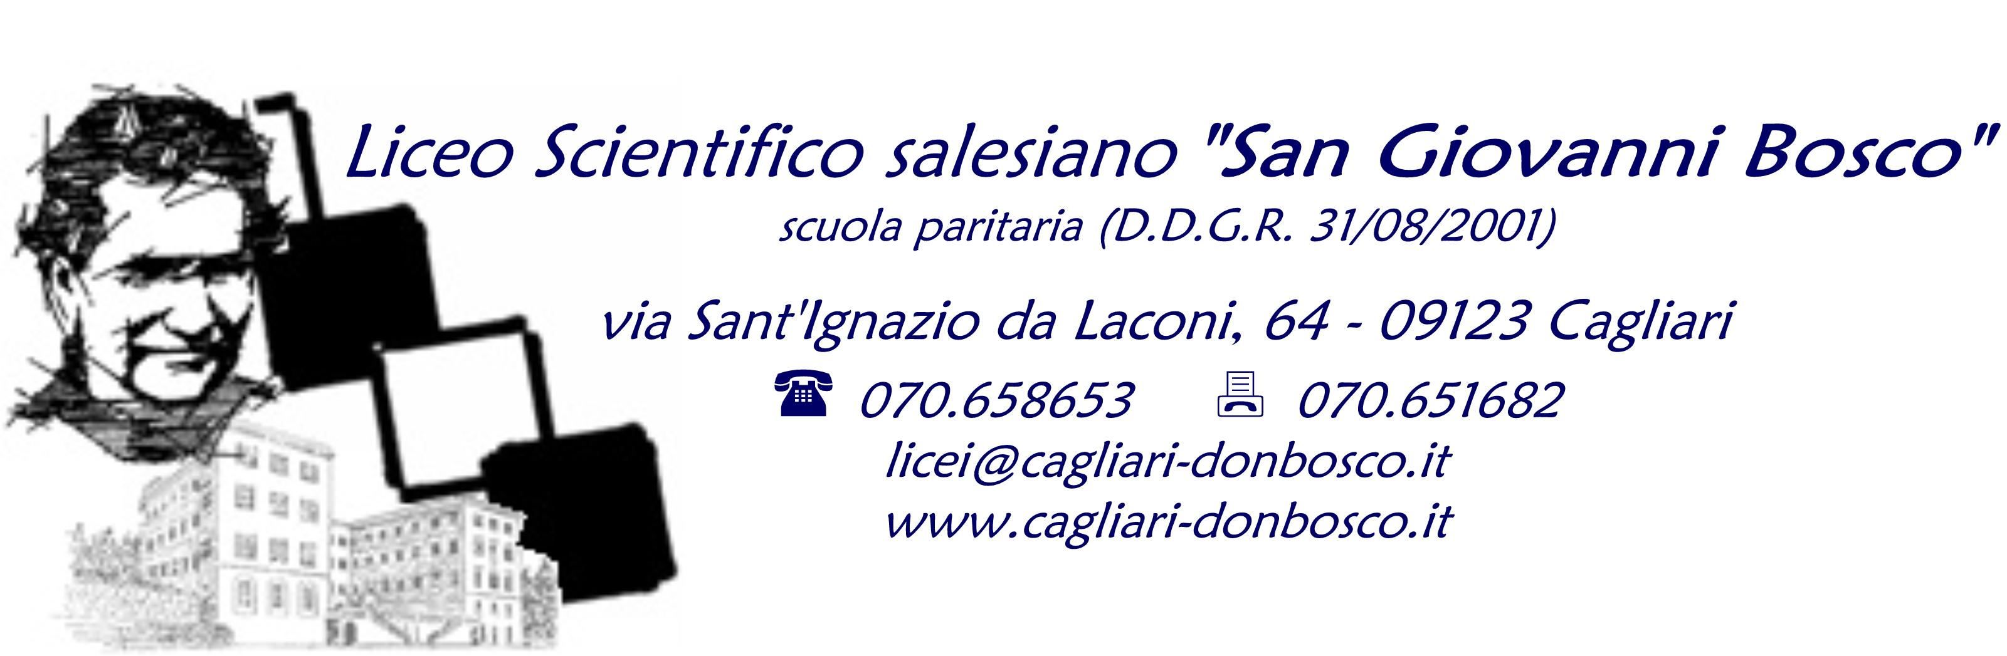

Programma svolto di Scienze Motorie e Sportive
Classe 1° Liceo sezione unica anno scolastico 2015-2016

Docente: Fadda Piergiorgio
Metodi di Insegnamento: Lezione frontale, lavoro di gruppo, lavoro individualizzato.
Spazi: palestra coperta, campo da basket all’aperto, campo da calcio a 5, campo da pallatamburello, campo di pallavolo rappresentano le strutture di riferimento per l’attuazione del programma.
Strumenti di verifica: Osservazione sistematica degli apprendimenti motori, verifiche sulle singole fasi, valutazioni quadrimestrali.
Contenuti
Miglioramento della funzione cardiorespiratoria: attività di resistenza effettuata per durata e ritmi crescenti (attività riferita all'intero anno scolastico). Mobilità articolare: esercizi di mobilizzazione generale eseguiti in forma statica e dinamica (attività riferita all'intero anno scolastico).

Modulo N°1
Miglioramento della funzione cardiorespiratoria: attività di resistenza effettuata per durata e ritmi crescenti. Test dei 1000 metri.

Modulo N°2
Potenziamento muscolare a carico naturale dei distretti addominale e del tronco.
Modulo N°3
Terminologia delle scienze motorie
Modulo N°4
La pallavolo: impianti, attrezzature e regole del gioco. Esercizi di riscaldamento specifici. Esercizi per lo sviluppo della velocità di reazione nei giochi di squadra. Esercizi di sensibilizzazione, esercizi con la palla, esercizi per la battuta, per il palleggio, il bagher e la schiacciata.

Modulo N°5

Percorso di destrezza e abilità.

Modulo N°6
La pallatamburello. Impianti, attrezzature e regole del gioco. Esercizi di riscaldamento specifici. Esercizi di sensibilizzazione, esercizi con la palla, esercizi per la battuta, per il colpo di spalla, colpo di rovescio.
Modulo N°7
Potenziamento muscolare: potenziamento dei distretti addominale e del tronco.
Modulo N°8
Teoria: Lo stretching: tecnica e vari tipi di stretching.
Il docente
Prof. Fadda Piergiorgio

